Contre la guerre à Gaza, les campus états-uniens s’embrasent
Partout dans le pays, des étudiants occupent leurs universités. Les arrestations se multiplient. Ils exigent que les établissements coupent leurs liens financiers avec Israël ou des entreprises liées à l’État hébreu.
- Mathieu Magnaudeix, Mediapart, 26 avril 2024
Sur le campus d’Emory, dans la banlieue d’Atlanta (Géorgie), une femme s’approche de policiers. Ils sont en train d’évacuer une tente installée dans la cour de l’université. Elle leur demande ce qu’ils font. Elle avance encore de quelques pas, se baisse. Un policier l’empoigne. Il la rudoie, la plaque à terre. Elle est menottée, tandis que sa tête heurte le sol. Elle hurle : « Je suis une professeure ! » Elle s’appelle Caroline Fohlin : c’est une spécialiste reconnue de l’histoire du système financier. « Vous êtes des fascistes ! », lancent les manifestant·es.
It is worth watching this CNN video from the moment Emory Econ Professor @CarolineFohlin came across the violent arrest of a protester on campus and asked the police, with shock, "What are you doing?" That's all that prompted an officer to hurl her to the ground and handcuff her. https://t.co/QKNRqOoIiS pic.twitter.com/uYpXwKuc8D
Dans une autre vidéo, une autre femme, menottée, est emmenée par un policier. « Je suis désolé, que puis-je faire pour vous ? », demande le vidéaste. « Appelez le département de philosophie, dites-leur que j’ai été arrêtée. Je suis la responsable du département. » Cette dame à la voix calme se nomme Noëlle McAfee. Ironiquement, ses travaux universitaires portent sur la façon dont les États-Unis, depuis le 11-Septembre, se sont enfermés dans une « pathologie », celle de la « guerre sans fin au terrorisme ».
En quelques heures, jeudi 26 avril, ces scènes ont été visionnées des millions de fois sur les réseaux sociaux. Avec beaucoup d’autres, elles sont déjà devenues le symbole de la grande répression qui sévit sur les campus états-uniens : en une semaine, plus de 550 personnes – étudiant·es, manifestant·es, professeur·es – ont été arrêté·es, selon l’agence Reuters.
Ces arrestations souvent brutales ont été condamnées par l’ONG Human Rights Watch et par l’American Civil Liberties Union (ACLU), puissante organisation états-unienne de défense des droits humains. À Atlanta, où les manifestant·es pro-Gaza ont été rejoint·es par des militant·es contre les violences policières – qui dénoncent depuis des années la construction en cours de « Cop City » (« Flic-Ville »), un vaste centre de formation de la police –, des tasers et des gaz lacrymogènes ont été utilisés : la police parle de « gaz irritants », l’emploi d’un taser a été documenté. Au moins 28 personnes ont été arrêtées à Emory jeudi, selon la présidence de l’université.
« C’est un tournant autoritaire clair, qui ouvre un contexte inflammable à quelques mois de l’élection présidentielle de novembre, affirme à Mediapart l’historienne américaniste Sylvie Laurent, professeure à Sciences Po Paris. Demander à des policiers dont on connaît les méthodes aux États-Unis de venir sur un campus pour arrêter des étudiant·es dans leur écrasante majorité absolument pacifiques, c’est du jamais-vu. En 1970, quatre étudiants avaient été tués par la garde nationale sur le campus de Kent University et ce fut un traumatisme. Car les étudiant·es américain·es ont le droit de manifester, la protection de leur liberté d’expression et même le droit d’occuper leur université. Là, clairement, le déni de démocratie vient des autorités. »
Cette répression féroce est en effet autorisée par la direction des universités. Elle est destinée à tenter d’endiguer une mobilisation qui grandit : après l’université new-yorkaise Columbia, où 108 étudiant·es ont été arrêté·es le 18 avril pour s’être installé·es sur les pelouses de l’université, et où des unités antiterroristes ont été dépêchées, de très nombreux campements ont essaimé à la vitesse d’un feu de paille sur les campus états-uniens.
Ils et elles protestent contre la guerre à Gaza, dans un pays où le soutien sans faille de l’administration Biden au gouvernement israélien de Benyamin Nétanyahou nourrit une colère immense, à quelques mois de son duel électoral à haut risque face à Donald Trump. Ils et elles exigent aussi que leurs universités, très largement financées par le secteur privé et des donateurs, cessent tout lien financier avec l’État d’Israël ou ses soutiens.
« Biden a déclenché un incendie », a commenté sur X Edward Snowden, le lanceur d’alerte de l’agence du renseignement états-unien (NSA), désormais réfugié en Russie, en postant sur son compte X une carte des mobilisations universitaires.
Campements et arrestations aux quatre coins du pays
La liste des mobilisations et des campements est impressionnante. À Los Angeles, 93 personnes ont été arrêtées sur le campus de l’université de Californie du Sud. Le campement installé à l’Emerson College de Boston (Massachusetts) a été évacué, avec 108 arrestations à la clé. Une cinquantaine d’arrestations ont été constatées à l’université d’Austin (Texas), grande ville progressiste dans le très conservateur État du sud.
Ces derniers jours, des étudiant·es ont manifesté et tenté d’installer des campements dans les prestigieuses universités de Princeton (New Jersey), Harvard (Massachusetts), Cornell (État de New York), NYU (dans la ville de New York), Yale (Connecticut) et Northwestern (Illinois). La mobilisation s’est aussi étendue à des campus plus petits, en Indiana et dans l’Ohio (deux États du Midwest), en Pennsylvanie (dans le nord-est du pays), en Floride et dans le Missouri (dans le sud).
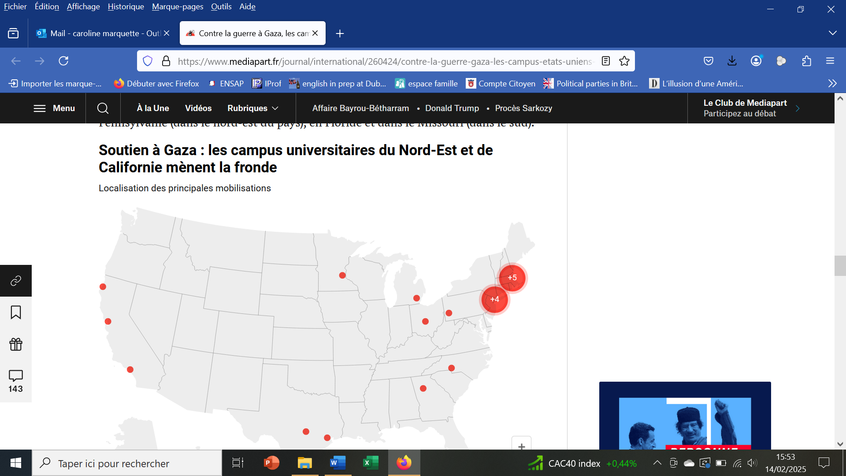
Ces étudiant·es se mobilisent à l’appel de groupes connectés à Jewish Voice for Peace, un mouvement de juifs « progressistes et antisionistes » créé en 1996, qui a organisé depuis plus de six mois des manifestations importantes contre le soutien états-unien d’Israël aux massacres d’Israël à Gaza ; à la coalition Students for Justice in Palestine, qui compte plus de 200 sections à travers les États-Unis ; mais aussi à des organisations plus récentes comme IfNotNow, un groupe de juifs de gauche dont les origines remontent à 2014, lors de la précédente guerre d’Israël à Gaza.
La livraison massive d’armes à Israël, autorisée par le président démocrate Joe Biden, nourrit évidemment leur indignation. Ils dénoncent l’apartheid en Israël et Palestine, exigent un cessez-le-feu immédiat et l’arrêt du « génocide » à Gaza.
Mais leurs demandes sont plus larges. Dans la lignée du mouvement BDS (Boycott, désinvestissement, sanctions), sanctionné par trente États américains, ils exigent aussi – parfois depuis des années – que leurs universités cessent tout engagement avec des entreprises ou des organisations liées, de près ou de loin, à l’État d’Israël.
Ils souhaitent qu’elles fassent la transparence sur les contrats passés avec l’État israélien, notamment dans le domaine policier et militaire : selon un chiffre public rapporté par l’agence Associated Press (AP), cent universités américaines ont fait état de dons ou de contrats en lien avec l’État d’Israël ces deux dernières décennies, pour un montant total de 375 millions de dollars. Des chiffres peu précis, affirme AP, puisque non détaillés. « BDS, dit Sylvie Laurent, devient un point de ralliement. »
À Columbia, les étudiant·es réclament ainsi la fin de tout lien financier, la suppression d’une antenne de coopération de l’université à Tel-Aviv et d’un double cursus avec l’université de Tel-Aviv. À Princeton, ils souhaitent un « boycott académique d’Israël et des universités israéliennes, y compris la fin des programmes d’études à l’étranger avec l’université de Tel-Aviv et l’université hébraïque de Jérusalem ». Ceux de l’université du Michigan dénoncent des investissements de leur université, via des fonds financiers, dans des sociétés militaires qui produisent des drones, des avions militaires F-35 ou des matériels de reconnaissance faciale utilisés par Israël.
À Atlanta, la ville de Martin Luther King, où les Noirs représentent la moitié de la population et où la question des violences policières est centrale, ils exigent la fin des programmes liant certains centres d’études universitaires spécialisés sur le maintien de l’ordre avec les polices états-unienne et israélienne, des collaborations qui, disent-ils, « renforcent les structures globales d’oppression ».
Des étudiants du prestigieux MIT, à Cambridge (Massachusetts), ont publié les noms de chercheurs dont les travaux de recherche sont financés par le ministère de la défense israélien.
« Désinvestissement »
Face à des institutions universitaires aux trésors de guerre (« endowments ») impressionnants, la demande de « désinvestissement » est ancienne sur les campus états-uniens, lorsque les étudiants veulent confronter leurs établissements sur leurs choix éthiques. « Pour ces milliers d’étudiant·es mobilisé·es, rappelle Sylvie Laurent, le premier interlocuteur n’est pas Biden, mais leur université en tant qu’institution. Les universités sont des machines à cash, des entreprises privées extrêmement lucratives et capitalistiques. Les étudiant·es paient leur scolarité très cher. C’est donc à elles, en premier lieu, qu’ils dirigent leurs demandes. »
Dans les années 1980, les étudiants exigeaient qu’elles coupent les ponts avec l’Afrique du Sud au moment de l’apartheid – sous pression des étudiant·es, Columbia avait alors vendu ses actions Coca-Cola, Ford et Mobil. Depuis une décennie, des groupes d’étudiant·es ont demandé à leurs universités de ne plus financer les énergies fossiles, avec parfois certains succès.
Dans le même temps, la gestion du magot des universités est de plus en plus financiarisée, rappelle le New York Times, car elle est largement confiée à des gestionnaires de fonds qui eux-mêmes investissent dans une série de produits financiers. Ce qui rend les investissements des universités encore plus difficiles à retracer.
Pour l’heure, les universités résistent largement à l’appel. Elles opposent à leurs élèves la « liberté académique », la promotion des « valeurs d’inclusion » et le refus des « pressions politiques ». À Washington, une organisation juive du campus de l’American University, Hillel, estime que ces appels au désinvestissement « banalisent une rhétorique haineuse », au diapason de nombreux groupes pro-Israël aux États-Unis.
« La même droite ultra, qui ne voyait rien à redire quand l’extrême droite chantait des slogans antisémites en 2017 au début du mandat de Trump, est partie en croisade contre les universités, constate Sylvie Laurent. Elle a imposé un maccarthysme qui terrorise les conseils d’administration et les directions des universités, et les oblige à bafouer les obligations élémentaires des universités vis-à-vis de leurs étudiant·es. »
La mobilisation des campus interpelle suffisamment l’actuel gouvernement israélien pour que Benyamin Nétanyahou prenne la parole : mercredi 24 avril, il a publié une vidéo en anglais pour dénoncer ces « foules antisémites qui ont pris d’assaut des universités de premier rang ». Sur le terrain, les étudiant·es propalestinien·nes, eux, entendent bien poursuivre les mobilisations. Sur le site Mondoweiss, Maryam Iqbal, responsable du groupe local de Students for Palestine à Columbia, se félicite : « Je n’ai jamais vu un tel élan. »
Mathieu Magnaudeix

